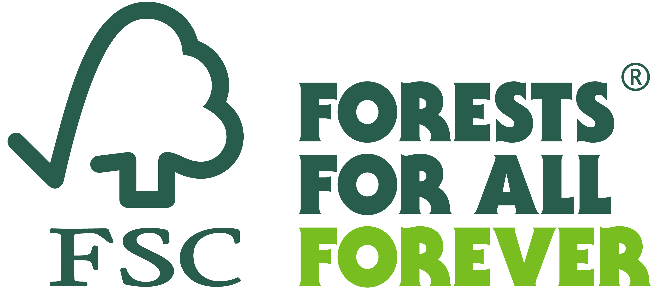
COMUNICATO STAMPA
Forest Stewardship Council®
[Click to select a date]
MusicForForests: cinque concerti di Erica Boschiero in cinque luoghi emblematici per un nuovo rapporto con la natura

Fra luglio e settembre cinque appuntamenti musicali per sensibilizzare l’opinione pubblica sull’importanza delle foreste e sull’urgenza di una loro gestione responsabile, promossi dal Forest Stewardship Council® (FSC®) Italia, l’organizzazione no profit impegnata nella gestione sostenibile (e verificata) di boschi e foreste.

Padova, 16.06.2022 - Protagonista dei cinque incontri la cantautrice Erica Boschiero da sempre molto sensibile ai temi civili e ambientali al punto da dedicare il suo ultimo CD, Respira, edito da Squilibri, a un nuovo patto di convivenza tra l’uomo e l’ambiente: il brano che dà il titolo all’album, infatti, è una canzone d’amore che un albero dedica a un uomo, nonostante tutto e malgrado le sue enormi responsabilità su quanto sta accadendo al pianeta, cantate e denunciate negli altri brani del CD che, unanimemente apprezzato dalla critica, si avvale anche di prestigiose collaborazioni, da Neri Marcorè a Ferruccio Spinetti, da Alessandro d’Alessandro a Giovanna Famulari.

MusicForForests – questo il nome della rassegna - è un evento che unisce musica, comunità e foreste gestite in modo sostenibile, e si terrà il cinque luoghi simbolici, dove la scelta di proteggere e valorizzare il patrimonio boschivo è già una realtà. Sono infatti cinque foreste certificate FSC: la Val di Fiemme in Trentino; l’Oasi Zegna in Piemonte; la Pineta di Santa Margherita a Caorle, in Veneto; i boschi del Lago dell’Aina, in Toscana; e, infine, la Foresta Carpaneta a Bigarello, in Lombardia. I concerti di Erica Boschiero, accompagnata da Sergio Marchesini, saranno pertanto una preziosa occasione per provare a rapportarsi in modo responsabile alla Natura e per avviare un percorso di scoperta del patrimonio forestale italiano in modo da imparare a conoscerlo, amarlo e rispettarlo.

Gestione Forestale Responsabile - Servizi. s.r.l impresa sociale - FSC® Italia · it.fsc.org · FSC® F000217
Via Ugo Foscolo 12 · 35131 Padova · Italia
T +39 (0) 049 8762749 · E info@fsc-italia.it
Director: Dr. Diego Florian
C.F/P. IVA 04894270281

L’Italia è infatti coperta per oltre un terzo del suo territorio (11 milioni di ettari) da foreste di vario tipo ed estensione; un’immensa infrastruttura verde solo in parte gestita e valorizzata, che però rende incredibili i nostri paesaggi, ci dona aria e acqua pulite, conserva la biodiversità, ospita attività culturali o sportive, e che ci può aiutare - se ben gestita - a mitigare gli effetti disastrosi dei cambiamenti climatici.

“Conosciamo Erica Boschiero da tanto tempo – spiega il direttore di FSC Italia, Diego Florian – e ne apprezziamo l’impegno a favore dell’ambiente. La nostra collaborazione per questo primo MusicForForests è arrivata in modo spontaneo e naturale. Come associazione FSC è da sempre impegnata nella promozione della cultura del rispetto e della salvaguardia dei boschi, in Italia e nel mondo. Questo nuovo format musicale/culturale prosegue su questa strada, confermando il nostro impegno per assicurare più foreste per tutti, per sempre”.

Un viaggio tra musica e alberi, sulle note delicate e coinvolgenti delle canzoni di Erica Boschiero, in cinque tappe così articolate:

16.07.2022 Magnifica Comunità di Fiemme (TN)
23.07.2022 Oasi Zegna (BI)
04.08.2022 Caorle (VE)
27.08.2022 Londa (FI)
10.09.2022 Bigarello (MN)

Per info e prenotazioni www.music4forests.org

FSC Italia
Il Forest Stewardship Council (FSC) è un’organizzazione non governativa e no-profit che include tra i suoi 900 membri internazionali gruppi ambientalisti e sociali, comunità indigene, proprietari forestali, industrie che lavorano e commercializzano prodotti forestali, gruppi della grande distribuzione organizzata, ricercatori e tecnici, che operano insieme allo scopo di promuovere in tutto il mondo una gestione responsabile delle foreste.

FSC Italia nasce nel 2001 come associazione no-profit, in armonia con gli obiettivi di FSC International. Il marchio ha assunto un ruolo di primo piano nel mercato dei prodotti forestali quali legno, carta e prodotti non legnosi (come ad esempio il sughero), collocando il nostro Paese al secondo posto nella classifica internazionale e al primo in quello europeo per quel che riguarda le certificazioni FSC della Catena di Custodia (Chain of Custody, CoC).

Il marchio FSC identifica infatti i prodotti contenenti legno proveniente da foreste gestite in maniera corretta e responsabile secondo rigorosi standard ambientali, sociali ed economici. La foresta di origine viene infatti controllata e valutata in maniera indipendente in conformità a questi standard (principi e criteri di buona gestione forestale), stabiliti ed approvati dal Forest Stewardship Council International tramite la partecipazione e il consenso di tutte le parti interessate.

Gestione Forestale Responsabile - Servizi. s.r.l impresa sociale - FSC® Italia · it.fsc.org · FSC® F000217
Via Ugo Foscolo 12 · 35131 Padova · Italia
T +39 (0) 049 8762749 · E info@fsc-italia.it
Director: Dr. Diego Florian
C.F/P. IVA 04894270281

Erica Boschiero
Erica Boschiero, cantautrice, autrice, chitarrista, è stata vincitrice del Premio d'Aponte 2008, del Premio Botteghe d'Autore 2009, del Premio Lunezia – Future Stelle 2015, Premio per il Miglior Testo a Musicultura e al Premio Parodi nel 2012. Tiene concerti in tutta Italia e all’estero (Islanda, Norvegia, Francia, Spagna, Germania, Svizzera, Estonia, Lettonia, Bielorussia, Ungheria, Repubblica Ceca, Nepal e Kazakhstan).

Ha suonato per Emergency, per Amnesty International (al DOX di Praga per “I Welcome Refugees” e al Palais Chaillot di Parigi per il “Human Rights Defensors World Summit” nel 2018), per la Marcia della Pace Perugia-Assisi di cui ha scritto l’inno nel 2018, alla Rocca di Assisi, in Piazza Campidoglio a Roma e in Aula Nervi in Vaticano alla presenza di Papa Francesco nel 2017, per Legambiente e altre occasioni di rilevanza sociale.

Ha in attivo quattro album: “Dietro ogni crepa di muro” (autoprodotto), “Caravanbolero” (Bradilogo), “E tornerem a baita” e “Respira” (Squilibri Ed.). Oltre ai suoi concerti porta in scena spettacoli che vedono la sua musica dialogare con il teatro, il disegno dal vivo e la divulgazione scientifica. Ha aperto concerti e/o duettato con Gino Paoli, Danilo Rea, Paola Turci, Maria Gadù, Ron, Luca Barbarossa, Neri Marcorè, Mariella Nava, Elena Ledda, Maria Pia De Vito, Patrizia Laquidara, Fausto Mesolella, Liam O’Maonlai (Hothouse Flowers).

L’8 marzo 2017 il Sindaco della Città di Treviso le ha conferito il Premio “Riflettore Donna”, Civica Onorificenza che premia ogni anno una donna della città distintasi per senso civico e professionalità.

Gestione Forestale Responsabile - Servizi. s.r.l impresa sociale - FSC® Italia · it.fsc.org · FSC® F000217
Via Ugo Foscolo 12 · 35131 Padova · Italia
T +39 (0) 049 8762749 · E info@fsc-italia.it
Director: Dr. Diego Florian
C.F/P. IVA 04894270281

www.ericaboschiero.it

